校外实践教学管理网络平台操作指南
——以毕业设计教学管理系统为例

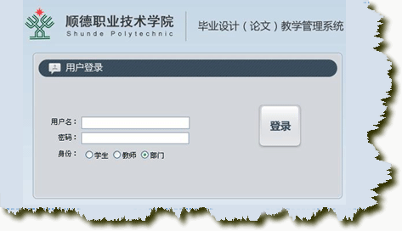
说明：因校外实践教学管理网络平台功能强大，难于详述。现仅以其中的毕业设计(论文)教学管理模块作为操作案例进行说明。社会实践管理模块和顶岗实习管理模块的操作可依此进行。

目 录

一、前期准备工作 1
（一）学校教务部门准备工作 1
（二）系部（二级学院）的准备工作 1
（三）各专业（教研室）的准备工作 2
二、学生选题工作 3
（一）学生登录与选题 3
（二）选题审核与管理 3
三、指导教师分配 4
（一）设置导师 4
（二）分配导师 4
四、毕业设计(论文)指导 5
（一）毕业设计指导与交互 5
（二）指导与交互记录查询与管理 5
五、毕业设计流程管理 5
（一）毕业设计流程设置 5
（二）毕业设计流程的实施 6
（三）文档审核 7
（四）毕业设计流程监控 7
六、实习岗位登记与统计 8

一、前期准备工作

（一）学校教务部门准备工作
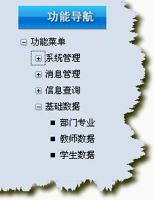
1.添加系部（二级学院）
：在基础数据->部门专业页面中点击“部门管理”，即可添加、修改或删除部门类别。
2.添加专业（教研室）：在基础数据->部门专业页面中点击“专业管理”，即可添加、修改或删除各部门的专业类别。
3.创建部门（二级学院）管理员：在系统管理->添加管理员中可查看、创建、修改各系（二级学院）的部门管理员。并可设置整个系统的超级管理员账号，赋予系统的最高管理权限。

（二）系部（二级学院）的准备工作
1、录入教师学生数据：教师和学生的初始化数据皆可采用批量导入或逐一添加的方式录入数据库；教师和学生的照片可通过ftp或本平台的导入功能直接导入。建议采用用户实名制，学生登录名为学号，学生的基本信息与学院教务系统或学生管理系统中的数据保持一致，用户照片文件以学号命名；教师信息与学院人事管理信息一致。
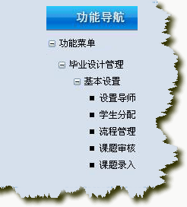
2、录入毕业设计选题题库：系部管理员、专业负责人（教研室主任）有权批量导入或逐一添加毕业设计备选题目。指导教师和普通教师可以通过选题推荐功能逐一录入备选题目。学生亦可申报毕业论文选题给自用或他用，待系部管理员审核通过后方可生效。
3、系统环境设置：由系部管理员设置选题开始和结束的时间、学生选题犹豫期，确定导师分配方式（先选题后分配/先分配后选题）。
4、设置毕业设计流程：毕业设计流程管理功能主要是通过要求学生或指导教师在规定的时期内上传指定文档，并给予审核而实现的。在毕业设计管理—>基本设置—>流程管理中，选择文件所属（学生或教师）即可分别设定学生或指导老师按序、定期提交的各类文档。
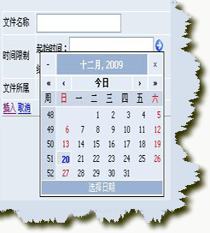
5、操作技能培训及毕业设计动员大会：为了确保毕业设计教学与管理工作的顺利开展，应该对专业负责人、毕业设计指导教师进行操作技能培训（演示和实操约需30分钟），让用户熟悉各自的操作权限和功能。必须将本系（二级学院）所规定的毕业设计流程与要求告知指导老师和学生，并强调违规操作的后果（例如，学生未能在规定的时间内提交指定文档，将无法完成毕业设计环节；学生和指导教师必须提供真实的个人联系信息等等）。
6、制度准备：学院、系部或专业负责人应及时发布管理公告，向用户公布管理制度，做到制度先行，有章可循。

（三）各专业（教研室）的准备工作
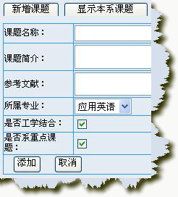
1、录入毕业设计选题题库：专业负责人（教研室主任）有权批量导入或逐一添加毕业设计备选题目。指导教师和普通教师可以通过选题推荐功能逐一录入备选题目。学生亦可申报毕业论文选题给自用或他用，待系部管理员审核通过后方可生效。
2、若系部采用“先分配再选题”的导师分配方式，则专业负责人（教研室主任）应该在学生选题之前，在毕业设计管理->学生分配栏目中为学生分配指导教师。

二、学生选题工作

（一）学生登录与选题
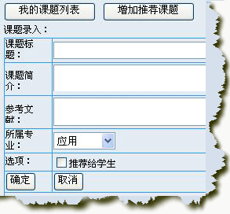
1、学生首次登录系统，必须更新个人联系方式等信息后方可使用系统功能。学生必须对所提供的个人信息的真实性负责。
2、学生登录系统后，在毕业论文->选题栏目中进行选题。题库开放的时间、选题犹豫期由各系（二级学院）设置。选题犹豫期结束后，学生所选题目状态由“拟选”转为“已选”。学生亦可自报课题，待系部管理员审核通过后方可生效。

（二）选题审核与管理
1、学生所选课题需获得指导教师审核通过后方可开始毕业设计流程。如指导教师不认可学生所选题目，可为学生推荐课题并说明理由，学生可以“接受”或“拒绝”导师推荐的题目。
2、选题过程中的师生交互活动主要通过“消息管理”栏目进行。
3、专业负责人（教研室主任）、系部管理员、学院管理员可在各自的权限范围内查询学生的选题情况。
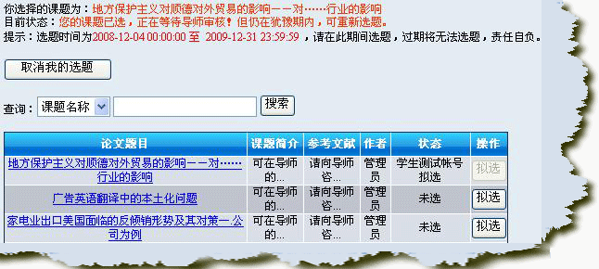

三、指导教师分配

（一）设置导师
在毕业设计管理—>基本设置—>设置导师栏目中，可查看到本部门的所有教师列表。选择非导师列表并显示，勾选本年度参与毕业设计指导的教师，点击页面下方“设为导师”按钮即可设定指导教师人选。

（二）分配导师
1、毕业设计指导教师分配工作可由系部管理员或专业负责人（教研室主任）进行操作。
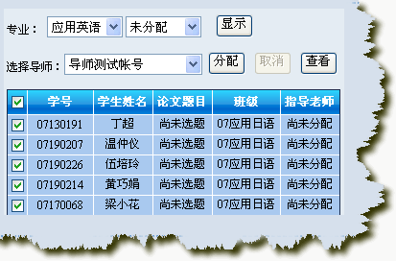
2、若系部采用“先分配再选题”的导师分配方式，则专业负责人（教研室主任）应该在学生选题之前，在毕业设计管理->学生分配栏目中为学生分配指导教师。
3、若系部采用“先选题再分配”的导师分配方式，则专业负责人（教研室主任）应该在学生选题后，立即在毕业设计管理->学生分配栏目中为学生分配指导教师，以便指导教师审核、更改学生所选题目。
4、分配指导教师后，学生可查询到指导教师的详细情况（如详细的联系方式），指导教师亦可查询到所指导的学生列表及每个学生的个人信息，从而建立有效的师生联系通道。

四、毕业设计(论文)指导

（一）毕业设计指导与交互
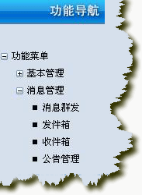
1、指导教师与学生可通过消息管理栏目开展毕业设计指导工作。消息管理栏目设有写消息、发件箱、收件箱以及公告栏等功能。
2、指导教师、专业负责人、系部领导能够采用消息群发或单发的方式，向学生或指导教师发送管理信息，学生和指导教师亦可直接向系领导反映情况或寻求帮助。
3、教师和学生的交互信息、指导记录只可在各系管理员所规定的时间内进行修改，过期之后将不再能修改、删除，以及时保留教师的指导记录，供评价时参考。

（二）指导与交互记录查询与管理
系部管理员可通过"信息查询"栏目查询本系教师的指导记录，并可对教师的指导记录进行统计排名，以全面把握论文指导情况。

五、毕业设计流程管理

（一）毕业设计流程设置
1、毕业设计流程由各系部根据需要统一设置。通过要求学生和指导老师按序、按时提交系部（二级学院）所指定过程文档（如开题报告、论文初稿等），确保毕业设计各环节得以落实并处于监控状态。
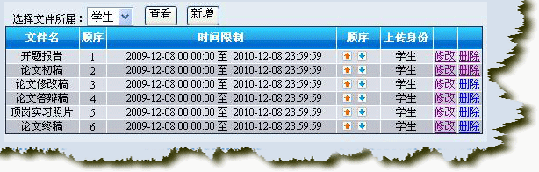
2、设置毕业设计流程时，应按照各系（二级学院）的具体需求，合理规划毕业设计的各个环节，并指定学生或指导教师提交文档名称，明确各文档的提交顺序与提交时间。一旦确定，不应随意更改，以免造成管理上的混乱。

（二）毕业设计流程的实施
1、毕业设计流程的实施主要是通过要求指导教师和学生在规定的时间内有序地提交各环节的过程文档而实现的。学生和指导教师可在“毕业设计管理”-->“提交文档”栏目中提交系部所指定的过程文档。学生所提交的文档需获得指导教师审核并通过后，方可提交下一文档，进入到下一个毕业设计环节。文档的提交期限在提交文档的页面上可以查到。原则上，学生和指导教师的文档都必须按时、按序提交各种文档。
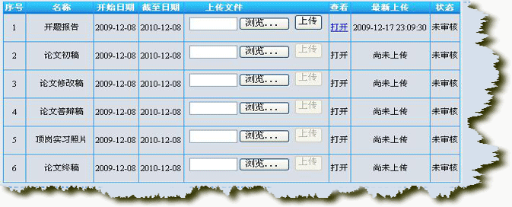
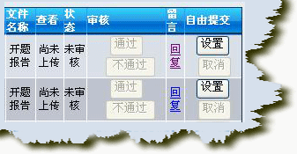
2、在实际操作中，常有个别学生因不可抗拒的原因未能按时提交文档，导致其毕业设计流程中断。对于这类特殊情况，指导教师可以在“毕业设计管理”-->“文档审核”的审核页面中开放某个学生的“自由提交”权限，该生提交文档便可不受时间和顺序的限制。待学生提交了迟交的文档后，指导教师应及时取消其“自由提交”权限，要求学生按要求提交后续文档。建议指导教师不要随意开放“自由提交”权限，以维护毕业设计流程的强制性和权威性。

（三）文档审核
1、指导教师可在“毕业设计管理”-->“文档审核”栏目中审核学生所提交的文档，并可点击“回复”链接，直接对该文档提出修改意见。所提出的意见将会以消息的形式发送到学生的收件箱中，同时，也会在指导教师的发件箱中保留副本。
2、学生收到指导教师的意见后，可以通过消息管理栏目与指导教师进行沟通交流，然后对文档进行修改，并重新提交，直至该类文档获得指导教师的审核通过，方可进入下一毕业设计环节。

（四）毕业设计流程监控
1、学院、系部（二级学院）、专业负责人（教研室主任）、指导教师分别有权查看全院、系部（二级学院）、专业、个人指导的学生所提交的文档，据此把握毕业设计流程的进展情况。具体操作如下：点击“毕业设计管理”-->“学生文档进度”进入查询页面，选择需查询的字段和待查询的文档类别，即可查询到学生的毕业设计进展情况。如不输入查询条件，则将查询到所有学生的情况。
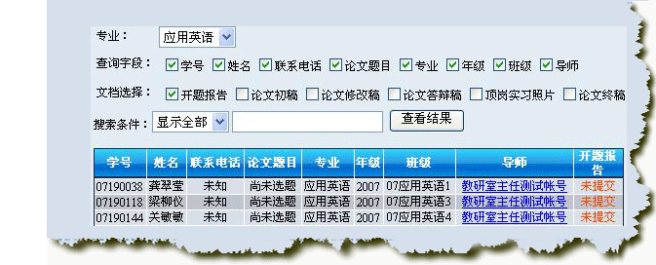
2、学院、系部（二级学院）的管理员分别有权查看全院、系部（二级学院）指导教师所上交的文档。此可作为指导教师考核评价的依据。
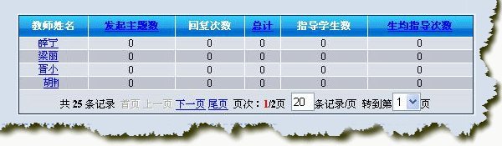
3、教师指导记录可以通过"信息查询"栏目查询。
4、学生和指导教师皆可直接发消息给所在系部的管理员(系领导)，及时反映情况。

